2023年度

四川省沐川县融媒体中心部门决算
目录

公开时间：2023年9月20日

第一部分 部门概况 3
一、部门职责 3
二、机构设置 3
第二部分 2023年度部门决算情况说明 4
一、 收入支出决算总体情况说明 4
二、 收入决算情况说明 4
三、 支出决算情况说明 5
四、财政拨款收入支出决算总体情况说明 5
五、一般公共预算财政拨款支出决算情况说明 6
六、一般公共预算财政拨款基本支出决算情况说明 9
七、财政拨款“三公”经费支出决算情况说明 9
八、政府性基金预算支出决算情况说明 11
九、 国有资本经营预算支出决算情况说明 11
十、 其他重要事项的情况说明 11
第三部分 名词解释 13
第四部分 附件 15
第五部分 附表 30

第一部分 部门概况

部门职责
整合县内新闻媒体资源，实现一个平台融合，负责宣传策划、信息采集，编辑制作与刊播发布;宣传效果监测与评价等工作;策划和制作广播、电视、新闻媒体作品和提供应急广播节目内容;负责网络舆情的相关工作;指导乡镇部门政务新媒体、社会新媒体的业务工作。

二、机构设置
无纳入2023年度部门决算编制范围的二级预算单位。

第二部分 2023年度部门决算情况说明

- 收入支出决算总体情况说明
2023年度收、支总计均为872.19万元。与2022年度相比，收、支总计各增加193.18万元，增长28.45%。主要变动原因是申请使用一般债券资金用于支付2021年融媒体中心项目建设费用及2023年沐川县网络视听阵地建设服务采购项目费用。

- 收入决算情况说明
2023年度本年收入合计872.19万元，其中：一般公共预算财政拨款收入855.47万元，占98%；政府性基金预算财政拨款收入16.72万元，占2%；国有资本经营预算财政拨款收入0万元，占0%；上级补助收入0万元，占0%；事业收入0万元，占0%；经营收入0万元，占0%；附属单位上缴收入0万元，占0%；其他收入0万元，占0%。

- 支出决算情况说明
2023年度本年支出合计872.19万元，其中：基本支出420.63万元，占48.23%；项目支出451.56万元，占51.77%；上缴上级支出0万元，占0%；经营支出0万元，占0%；对附属单位补助支出0万元，占0%。

四、财政拨款收入支出决算总体情况说明
2023年度财政拨款收、支总计均为872.19万元。与2022年度相比，财政拨款收、支总计各增加193.18万元，增长28.45%。主要变动原因是申请使用一般债券资金用于支付2021年融媒体中心项目建设费用及2023年沐川县网络视听阵地建设服务采购项目费用。

五、一般公共预算财政拨款支出决算情况说明

（一）一般公共预算财政拨款支出决算总体情况
2023年度一般公共预算财政拨款支出855.47万元，占本年支出合计的98.08%。与2022年度相比，一般公共预算财政拨款支出增加168.65万元，增长30.29%。主要变动原因是业务增加，收入增加。

（二）一般公共预算财政拨款支出决算结构情况
2023年度一般公共预算财政拨款支出855.47万元，主要用于以下方面:文化旅游体育与传媒支出545.45万元，占63.76%；社会保障和就业支出49.27万元，占5.76%；卫生健康支出16.6万元，占1.94%；农林水支出208.25万元，占24.34%；住房保障支出35.9万元，占4.20%。

（三）一般公共预算财政拨款支出决算具体情况

2023年度一般公共预算支出决算数为855.47，完成预算100%。其中：
1.文化旅游体育与传媒（类）文化和旅游（款）其他文化和旅游支出（项）: 支出决算为6.8万元，完成预算100%。
2.文化旅游体育与传媒（类）新闻出版电影（款）新闻通讯（项）: 支出决算为15万元，完成预算100%。
3.文化旅游体育与传媒（类）广播电视（款）一般行政管理事务（项）: 支出决算为50万元，完成预算100%。
4.文化旅游体育与传媒（类）广播电视（款）广播电视事务（项）: 支出决算为329.87万元，完成预算100%。
5.文化旅游体育与传媒（类）广播电视（款）其他广播电视支出（项）: 支出决算为143.78万元，完成预算100%。
6.社会保障和就业（类）行政事业单位养老支出（款）机关事业单位基本养老保险缴费支出（项）: 支出决算为43.49万元，完成预算100%。
7.社会保障和就业（类）行政事业单位养老支出（款）机关事业单位职业年金缴费支出（项）: 支出决算为0.58万元，完成预算100%。
8.社会保障和就业（类）其他社会保障和就业支出（款）其他社会保障和就业支出（项）: 支出决算为5.20万元，完成预算100%。
9.卫生健康（类）行政事业单位医疗（款）事业单位医疗（项）:支出决算为16.6万元，完成预算100%。
10.农林水支出（类）农业农村（款）农产品加工与促销（项）:支出决算为8万元，完成预算100%。
11.农林水支出（类）巩固脱贫攻坚成果衔接乡村振兴（款）其他巩固脱贫攻坚成果衔接乡村振兴支出（项）:支出决算为200.25万元，完成预算100%。
12.住房保障支出（类）住房改革支出（款）住房公积金（项）:支出决算为35.9万元，完成预算100%。

六、一般公共预算财政拨款基本支出决算情况说明
2023年度一般公共预算财政拨款基本支出420.63万元，其中：
人员经费389.35万元，主要包括：基本工资、津贴补贴、绩效工资、机关事业单位基本养老保险缴费、职业年金缴费、其他社会保障缴费、其他工资福利支出、生活补助、奖励金、住房公积金支出等。
公用经费31.29万元，主要包括：办公费、印刷费、咨询费、水费、电费、邮电费、物业管理费、差旅费、维修（护）费、会议费、培训费、公务接待费、劳务费、委托业务费、工会经费、福利费、其他交通费等。

七、财政拨款“三公”经费支出决算情况说明

（一）“三公”经费财政拨款支出决算总体情况说明
2023年度“三公”经费财政拨款支出决算为0.1万元，完成预算100%，较上年度减少0.38万元，下降78.57%。下降的主要原因是厉行节约压减三公经费支出。

（二）“三公”经费财政拨款支出决算具体情况说明
2023年度“三公”经费财政拨款支出决算中，因公出国（境）费支出决算0万元，占0%；公务用车购置及运行维护费支出决算0万元，占0%；公务接待费支出决算0.1万元，占100%。具体情况如下：

1.因公出国（境）经费支出0万元，完成预算0%。全年安排因公出国（境）团组0次，出国（境）0人。
2.公务用车购置及运行维护费支出0万元,完成预算0%。
其中：公务用车购置支出0万元。公务用车运行维护费支出0万元。
3.公务接待费支出0.1万元，完成预算100%。公务接待费支出决算比2022年度减少0.38万元，下降78.57%。主要原因是厉行节约压减三公经费支出。
国内公务接待支出0.1万元，主要用于开展业务活动开支的用餐费等。国内公务接待3批次，15人次（不包括陪同人员），共计支出0.1万元，具体内容包括：省市新闻媒体3批次0.1万元。

八、政府性基金预算支出决算情况说明
2023年度政府性基金预算财政拨款支出16.72万元。
- 国有资本经营预算支出决算情况说明
2023年度国有资本经营预算财政拨款支出0万元。
- 其他重要事项的情况说明

（一）机关运行经费支出情况
2023年度，沐川县融媒体中心机关运行经费支出0万元。

（二）政府采购支出情况
2023年度，沐川县融媒体中心政府采购支出总额0万元，其中：政府采购货物支出0万元、政府采购工程支出0万元、政府采购服务支出0万元。

（三）国有资产占有使用情况
截至2023年12月31日，沐川县融媒体中心共有车辆0辆。

（四）预算绩效管理情况
根据预算绩效管理要求，本部门在2023年度预算编制阶段，组织对乐山新闻网网络建设、乐山广播电视台合作、乐山日报宣传合作、电视台购片、“绿动沐川”脱贫攻坚信息化平台等5个项目开展了预算事前绩效评估，对5个项目编制了绩效目标，预算执行过程中，选取5个项目开展绩效监控。
组织对2023年度一般公共预算全面开展绩效自评，形成融媒体中心部门整体（含部门预算项目）绩效自评报告、乐山新闻网网络建设费等专项预算项目绩效自评报告，其中，融媒体中心部门整体（含部门预算项目）绩效自评得分为100分，绩效自评综述：资金全部安排到位，所有资金按照财政分解下达计划支付到各服务对象；5个专项预算项目绩效自评得分为100分，绩效自评综述：资金全部安排到位，所有资金按照财政分解下达计划支付到各服务对象。
绩效自评报告详见附件。

第三部分 名词解释

1.财政拨款收入：指单位从同级财政部门取得的财政预算资金。
2.事业收入：指事业单位开展专业业务活动及辅助活动取得的收入。
3.经营收入：指事业单位在专业业务活动及其辅助活动之外开展非独立核算经营活动取得的收入。
4.其他收入：指单位取得的除上述收入以外的各项收入。
5.使用非财政拨款结余：指事业单位使用以前年度积累的非财政拨款结余弥补当年收支差额的金额。
6.年初结转和结余：指以前年度尚未完成、结转到本年按有关规定继续使用的资金。
7.结余分配：指事业单位按照会计制度规定缴纳的所得税、提取的专用结余以及转入非财政拨款结余的金额等。
8、年末结转和结余：指单位按有关规定结转到下年或以后年度继续使用的资金。
9.一般公共服务：指政府提供一般公共服务的支出。
10.文化旅游体育与传媒：指政府在文化、旅游、文物、体育、广播电视、电影、新闻出版等方面的支出。
11.社会保障和就业：指政府在社会保障与就业方面的支出。
12.卫生健康：指政府在卫生健康方面的支出。
13.住房保障：指政府用于住房方面的支出。
14.基本支出：指为保障机构正常运转、完成日常工作任务而发生的人员支出和公用支出。
15.项目支出：指在基本支出之外为完成特定行政任务和事业发展目标所发生的支出。
16.经营支出：指事业单位在专业业务活动及其辅助活动之外开展非独立核算经营活动发生的支出。
17.“三公”经费：指部门用财政拨款安排的因公出国（境）费、公务用车购置及运行费和公务接待费。其中，因公出国（境）费反映单位公务出国（境）的国际旅费、国外城市间交通费、住宿费、伙食费、培训费、公杂费等支出；公务用车购置及运行费反映单位公务用车车辆购置支出（含车辆购置税）及租用费、燃料费、维修费、过路过桥费、保险费等支出；公务接待费反映单位按规定开支的各类公务接待（含外宾接待）支出。
18.机关运行经费：为保障行政单位（含参照公务员法管理的事业单位）运行用于购买货物和服务的各项资金，包括办公及印刷费、邮电费、差旅费、会议费、福利费、日常维修费、专用材料及一般设备购置费、办公用房水电费、办公用房取暖费、办公用房物业管理费、公务用车运行维护费以及其他费用。

第四部分 附件

附件1
沐川县融媒体中心部门预算绩效评价报告

一、部门（单位）概况
（一）机构组成。
沐川县融媒体中心是县委直属事业单位，公益一类，机构级别为正科级，归口县委宣传部管理。内设：办公室、总编室、新闻信息采集中心、编辑分发中心、网信室。
（二）机构职能和人员概况。
整合县内新闻媒体资源，实现一个平台融合，负责宣传
策划、信息采集，编辑制作与刊播发布。宣传效果监测与评价等工作。策划和制作广播、电视、新闻媒体作品和提供应急广播节目内容。负责网络舆情的相关工作。指导乡镇部门政务新媒体、社会新媒体的业务工作。 沐川县融媒体中心编制总人数30人，其中：事业编制30人。在职人员总数28人，其中：事业28人。
- 年度主要工作任务。
全面加强党的建设、扎实做好主题宣传、着力强化对外
宣传、加快推动媒体深度融合、建设全媒体人才队伍、切实做好安全播出、严格落实意识形态工作责任制、扎实做好联系帮扶、切实增强造血功能。
（四）部门整体支出绩效目标。
保障了融媒体中心及平台的正常运转，对对外宣传沐川、提升沐川形象起到了积极作用。

二、部门财政资金收支情况
（一）部门总体收支情况。
1.部门总体收入情况
部门总体收入872.19万元。其中：一般公共预算财政拨款855.47万元、其他收入16.72万元。
2.部门总体支出情况
部门总体支出872.19万元。其中：文化旅游体育与传媒支出545.45万元、社会保障和就业支出49.27万元、卫生健康支出16.6万元、住房保障支出35.9万元、农林水支出208.25万元，其他支出16.72万元。
3.部门总体结转结余情况
部门总体无结转结余情况。
（二）部门财政拨款收支情况。
1.部门财政拨款收入情况
部门财政拨款收入872.19万元。其中：一般公共预算财政拨款855.47万元。
2.部门财政拨款支出情况
部门财政拨款支出。其中：文化旅游体育与传媒支出545.45万元、社会保障和就业支出49.27万元、卫生健康支出16.6万元、住房保障支出35.9万元、农林水支出208.25万元，其他支出16.72万元。
3.部门财政拨款结转结余情况
部门财政拨款无结转结余情况
三、部门整体绩效分析
（一）部门预算项目绩效分析。
1.人员类项目绩效分析
按照县财政局2023年部门预算编制通知要求，按时完成部门年初预算编制工作。在编制过程中，认真核实单位实际财政供养人数和单位实有编制情况，正确编制人员经费和公用经费等，做到尽量细化项目资金支出预算范围和科目，及时上报相关股室进行审核，对所编制的预算予以调整通过。
2.运转类项目绩效分析
按照县财政局2023年部门预算编制通知要求，按时完成部门年初预算编制工作。在编制过程中，认真核实单位运转项目情况，做到尽量细化项目资金支出预算范围和科目，及时上报相关股室进行审核，对所编制的预算予以调整通过。
3.特定目标类项目绩效分析
按照县财政局2023年部门预算编制通知要求，按时完成部门年初预算编制工作。在编制过程中，认真核实单位特定目标类项目情况，做到尽量细化项目资金支出预算范围和科目，及时上报相关股室进行审核，对所编制的预算予以调整通过。
（二）部门整体履职绩效分析。
融媒体中心严格按照相关要求完成整体绩效目标任务，完成了县委、县政府下达的各项业务目标任务。
（三）结果应用情况。
县融媒体中心全年认真履行好部门职能职责，全面保障了机关日常正常运转，圆满完成了县委、县政府下达的各项业务目标任务。
- 自评质量。
项目资金于2023年12月31日前全部支付完成；所有
项目严格按照财政预算管理执行。
四、评价结论及建议
（一）评价结论。
沐川县融媒体中心财政预算支出，保障了融媒体中心日常运转，为对外宣传沐川、提升沐川形象、丰富群众文化生活、加强网络舆情监测提供了强有力的保障，圆满完成了各项工作任务。
（二）存在问题。
在工作中，仍存在细节上的问题，工作不仔细，资金使用申报不及时，资料装档不完善规范、不及时。
- 改进建议。
一年来，中心高度重视绩效工作，力求全面客观评价公安工作绩效情况，将继续加大工作力度，在探索中总结提升，在实践中规范完善，加强绩效管理，不断提升工作绩效，进一步发挥工作职能作用，为我县外宣传工作作出更大贡献。

附件2
部门预算项目支出绩效自评报告（2023年度）

沐川县融媒体中心部门
预算项目支出绩效自评报告（2023年度）

一、项目基本情况
（一）绩效目标情况。
融媒体中心2023年主要有乐山日报宣传合作经费、网络视听采编设备维修维护费、乐山新闻网网络建设费等11个项目，资金总额451.56万元。项目的实施，保障了融媒体中心及平台的正常运转，对对外宣传沐川、提升沐川形象起到了积极作用。
（二）资金安排情况。
融媒体中心11个项目于2023年12月31日前全部实施完成，资金全部安排到位；所有资金按照财政分解下达计划支付到各服务对象。
二、绩效目标完成情况分析
（一）预算执行进度情况分析。
融媒体中心11个项目资金于2023年12月31日前全部支付完成；所有项目严格按照财政预算管理执行。
（二）总体绩效目标完成情况分析。
2023年12月31日前全部完成。
（三）绩效指标完成情况分析。
2023年12月31日前全部完成。
（四）项目效益分析。
2023年12月31日前全部完成。
三、偏离绩效目标的原因和下一步改进措施
在工作中，仍存在细节上的问题，工作不仔细，资金使用申报不及时，资料装档不完善规范、不及时。一年来，中心高度重视绩效工作，力求全面客观评价融媒体中心工作绩效情况，将继续加大工作力度，在探索中总结提升，在实践中规范完善，加强绩效管理，不断提升工作绩效，进一步发挥工作职能作用，为我县对外宣传工作作出更大贡献。
四、绩效自评结果拟应用和公开情况
绩效自评结果严格按财政要求执行。
五、其他需要说明的问题
无。

部门预算项目支出绩效自评表（2023年度）

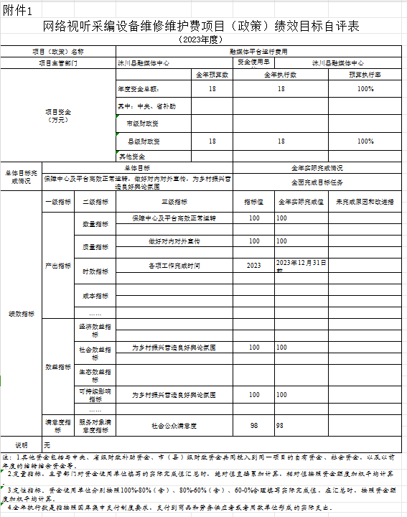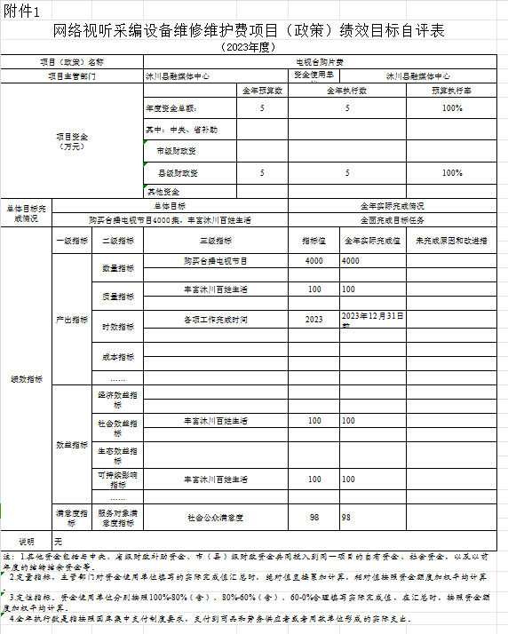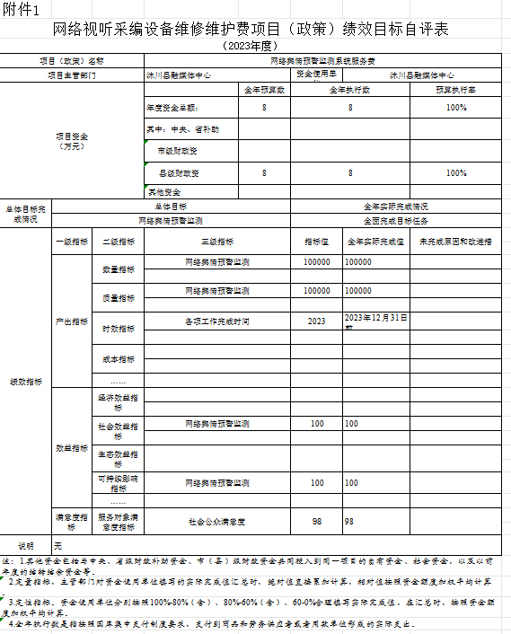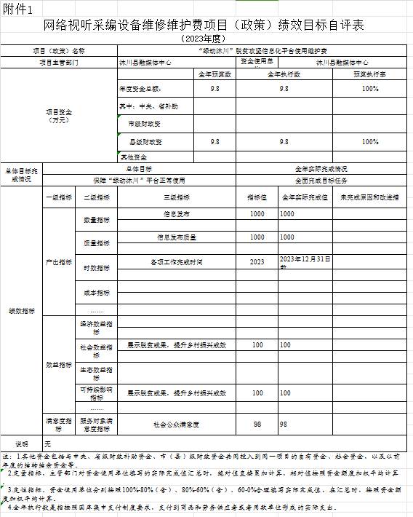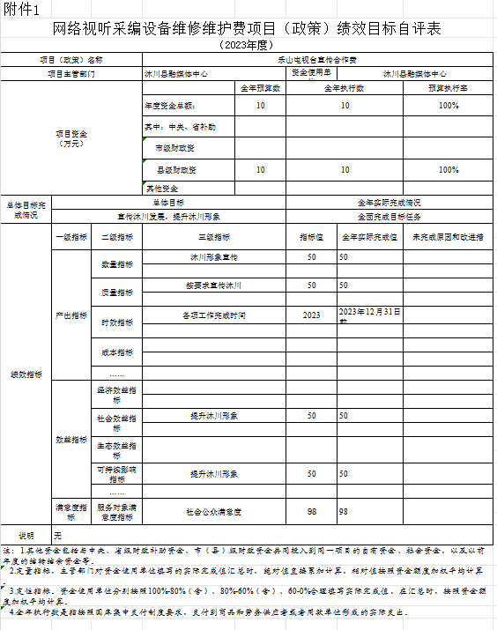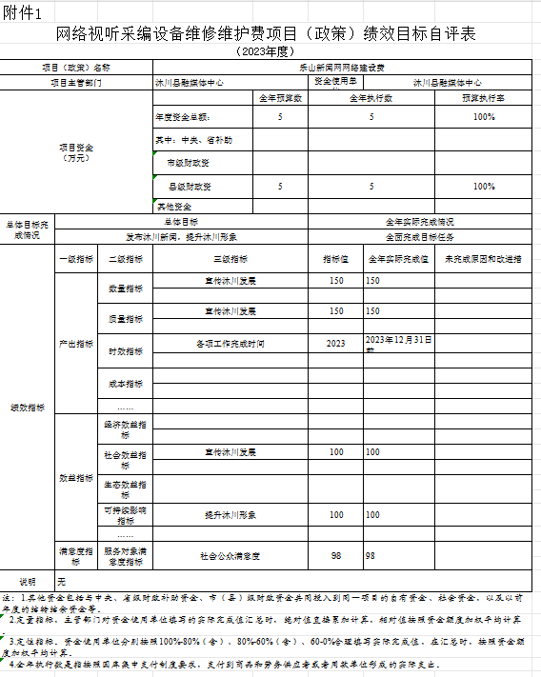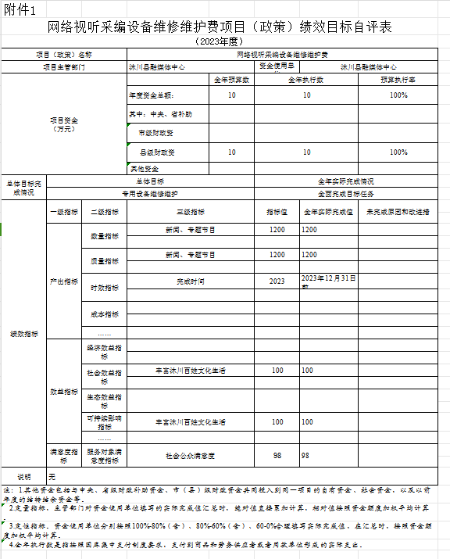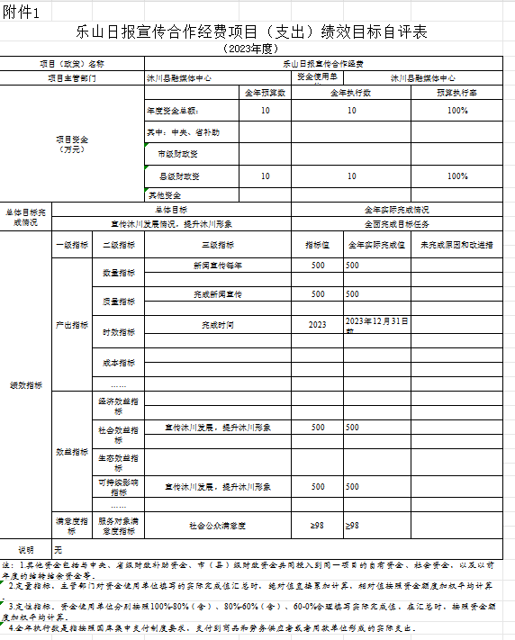

第五部分 附表
一、收入支出决算总表
二、收入决算表
三、支出决算表
四、财政拨款收入支出决算总表
五、财政拨款支出决算明细表
六、一般公共预算财政拨款支出决算表
七、一般公共预算财政拨款支出决算明细表
八、一般公共预算财政拨款基本支出决算表
九、一般公共预算财政拨款项目支出决算表
十、政府性基金预算财政拨款收入支出决算表
十一、国有资本经营预算财政拨款收入支出决算表
十二、国有资本经营预算财政拨款支出决算表
十三、财政拨款“三公”经费支出决算表

